**Национальный исследовательский университет**

**Высшая школа экономики**

Факультет Бизнеса и менеджмента

Кафедра

**Управления информационными системами и цифровой инфраструктурой**

Пояснительная записка к итоговому проекту   
по дисциплине   
«Программирование»

Выполнили:

Нестерова Милана, ББИ156(1)

Согоян Гурген, ББИ156(2)

Сиротин Станислав, ББИ152(1)

Руководитель:

Ефремов Сергей Геннадьевич

Москва

2016

**1. Описание проекта**

Разработанное приложение SoReal позволяет пользователю создавать свою собственную библиотеку сериалов. Основные возможности программы:

* Хранение списка сериалов;
* Создание списков запланированных к просмотру сериалов, сериалов, просматриваемых в настоящий момент, просмотренных сериалов;
* Отслеживание просмотренных серий сериалов, добавленных пользователем
* Загрузка, отсутствующих в локальной базе данных сериалов, данных об интересующем сериале и добавление его в пользовательскую библиотеку.
* Добавление своего собственного сериала, в случае если поиск в веб-сервисе и локальной базе данных не дал результатов.

Все сериалы хранятся в общей базе данных. Программа также позволяет удалять добавленные сериалы.

**2. Адрес репозитория:** <https://github.com/mlnnes/soreal>

**3. Участники команды:**

Нестерова Милана – загрузка веб-данных и разработка функциональной логики приложения

Гурген Согоян – создание пользовательского интерфейса и его взаимодействия с логикой

Станислав Сиротин – разработка базы данных и реализация в программе

**4. Описание классов приложения**

Logics:

* Классы Result, SearchByName – предназначены для десериализации JSON-данных, загруженных с помощью API (поиск).
* Классы Actor, ApiSeason, Credits, TvShowDetails – предназначены для десериализации JSON-данных, загруженных с помощью API (детали о сериале).
* Класс ApiRequest – содержит логику загрузки данных из веб-сервиса.
* Классы Season, TvShow – соответствует таблицам базы данных.
* Класс NowTvShow – соответствует таблице базы данных, которая заполняется, при добавлении пользователем сериала в библиотеку.
* Класс TvShowManager – содержит логику взаимодействия с приложением: добавление сериалов, которые пользователь смотрит сейчас, которые он хотел бы посмотреть позже, которые он уже посмотрел; счетчик просмотренных серий; считывание информации из пользовательской базы данных, при объявлении данного класса; удаление сериалов из библиотеки и из пользовательской базы данных.
* Класс Context – унаследован от DbContext, хранит сущности базы данных и устанавливает соединение с базой данных.
* Класс Repository – содержит логику взаимодействия с базой данных: запросы на поиск сериала в базе данных, запросы на составление полного списка сериалов, добавление новых позиций в базу данных.
* Класс RepositorySeed – отвечает за считывание данных из JSON файла, отражающего начальную базу данных

UI:

* Класс UISearchViewModel – унаследован от абстрактного класса ViewModelBase, реализует логику MVVM шаблона. Содержит команду для реализации нажатия на кнопку Search окна UISearch.
* Класс ViewModelLocator – автоматически сгенерированный класс, реализует логику MVVM шаблона.

**5. Интерфейс приложения**

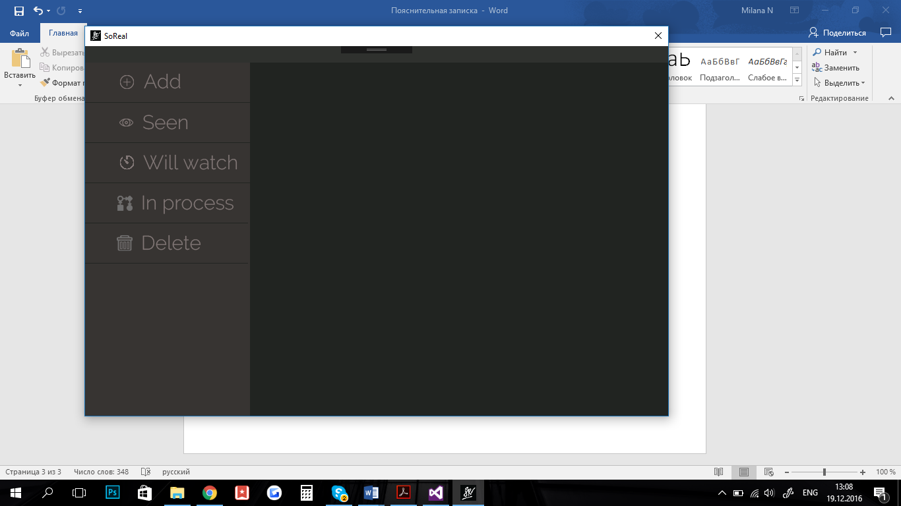 Главное окно при открытии программы

При нажатии на кнопку Add открывается окно поиска сериалов в локальной базе данных

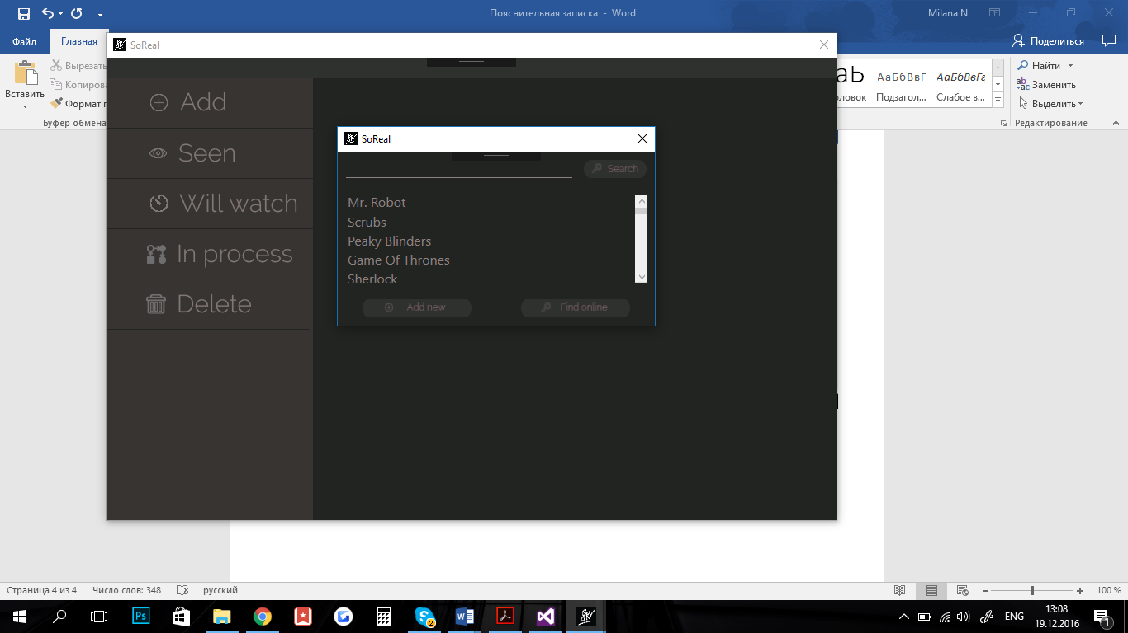

При нажатии на сериал в ListBox открывается окно с информацией о сериале.

При нажатии на кнопку Add в этом окне сериал добавляется в список сериалов, которые смотрит пользователь (при нажатии на кнопку In process)

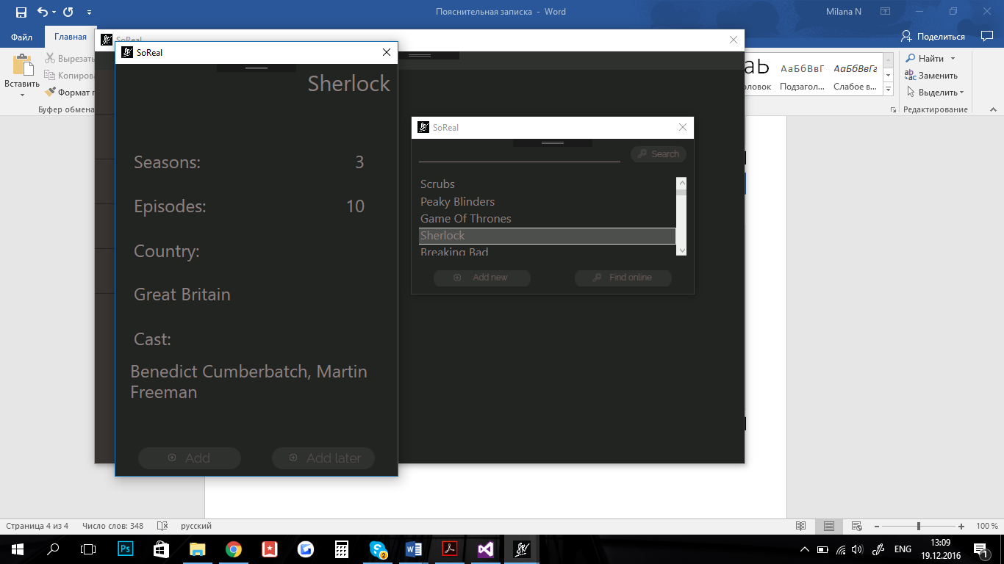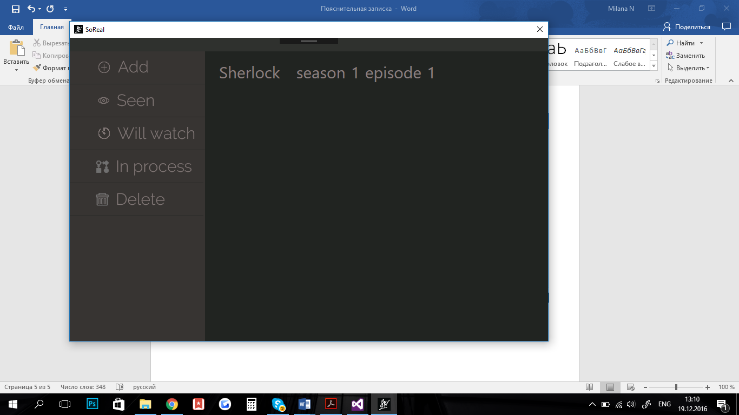

При нажатии на кнопку Add есть возможность поиска в локальной базе данных по названию.

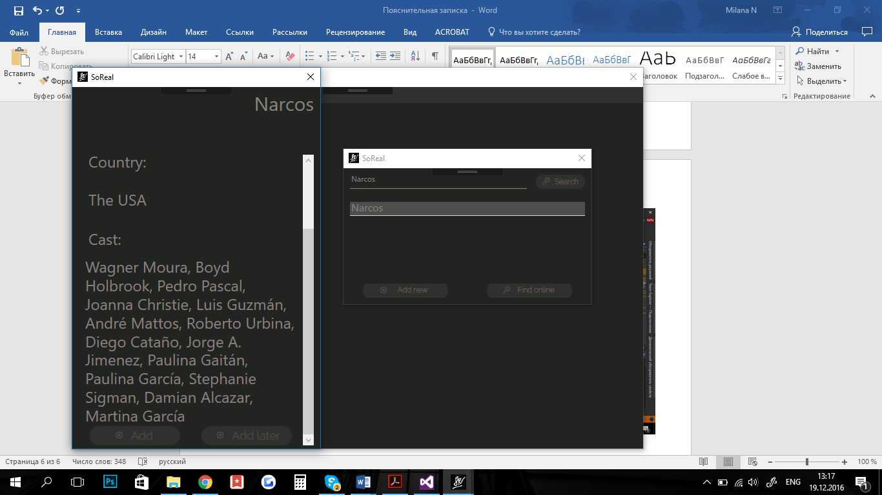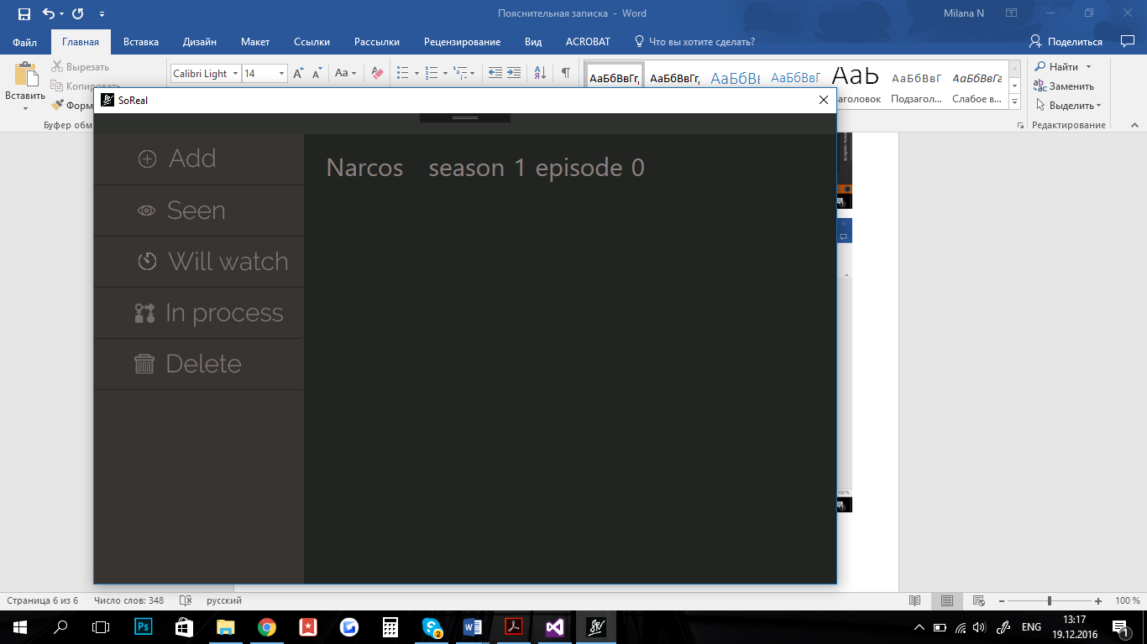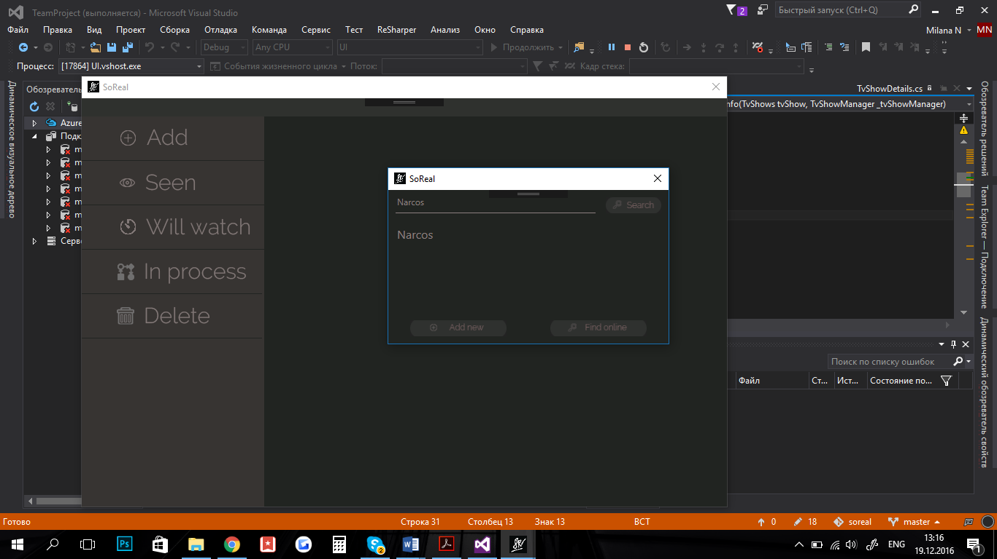При нажатии на кнопку Add Later в открывшемся окне информации о сериале, сериал добавляется в сериал, которые пользователь хотел бы посмотреть (просмотреть их можно при нажатии на кнопку Will watch в главном окне)

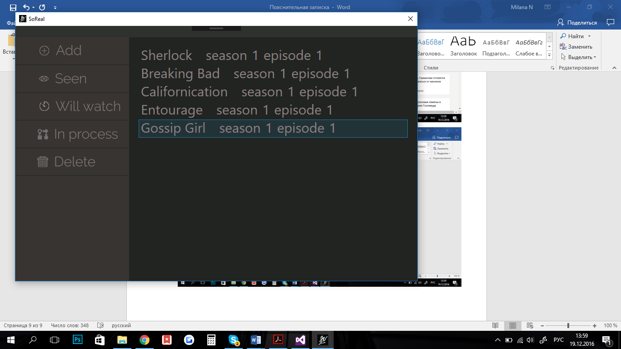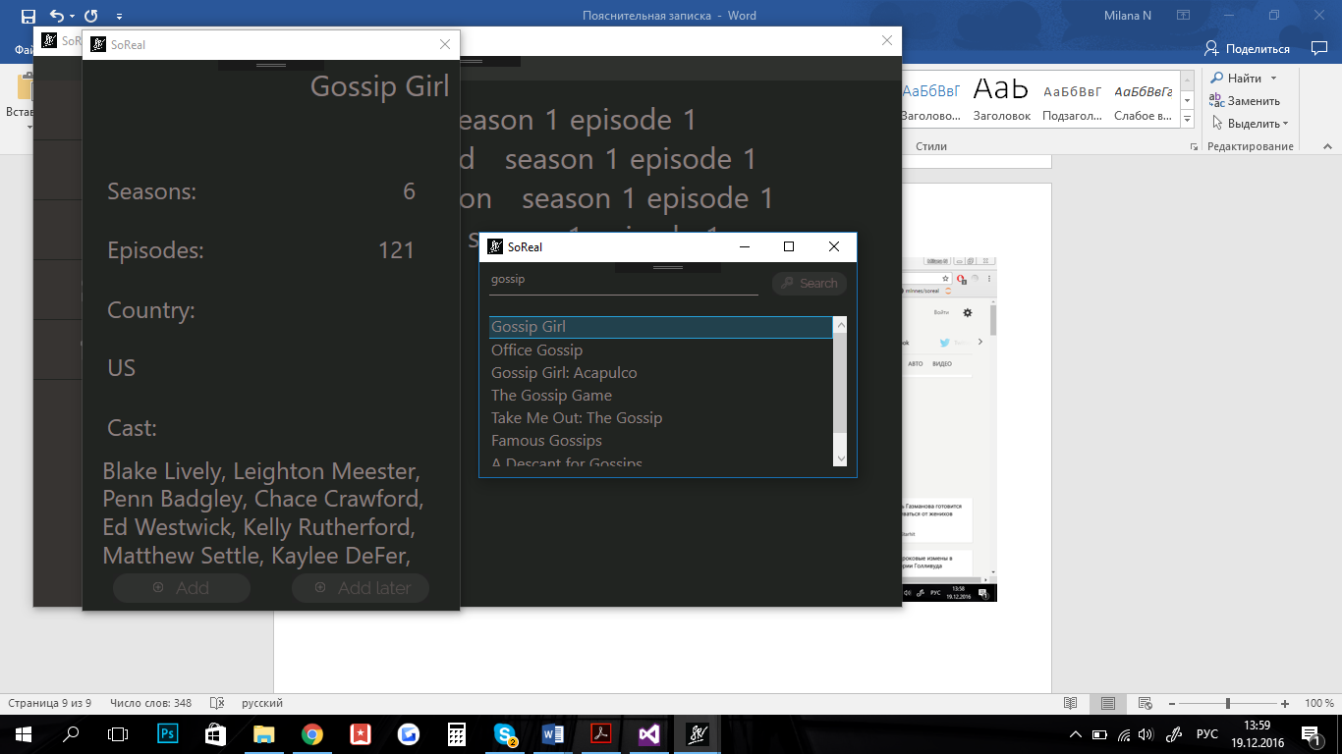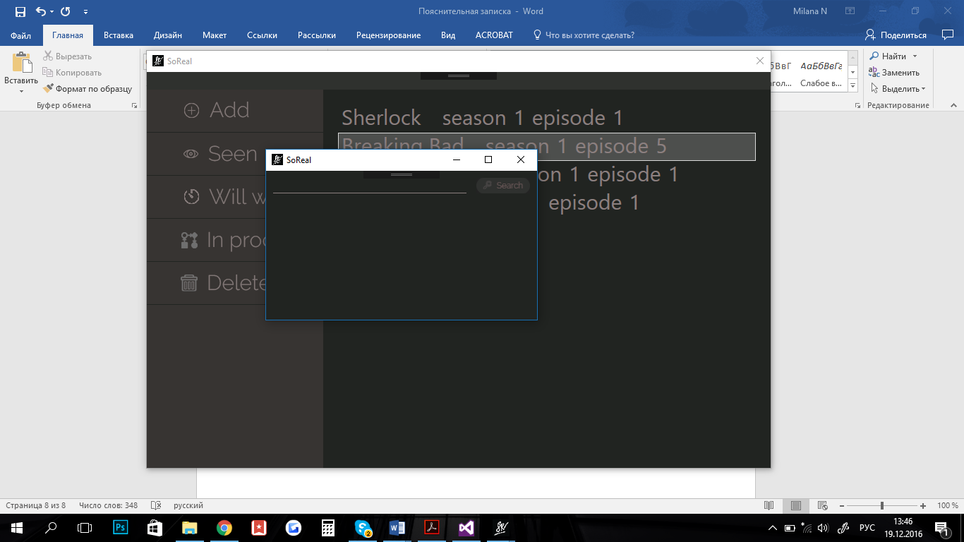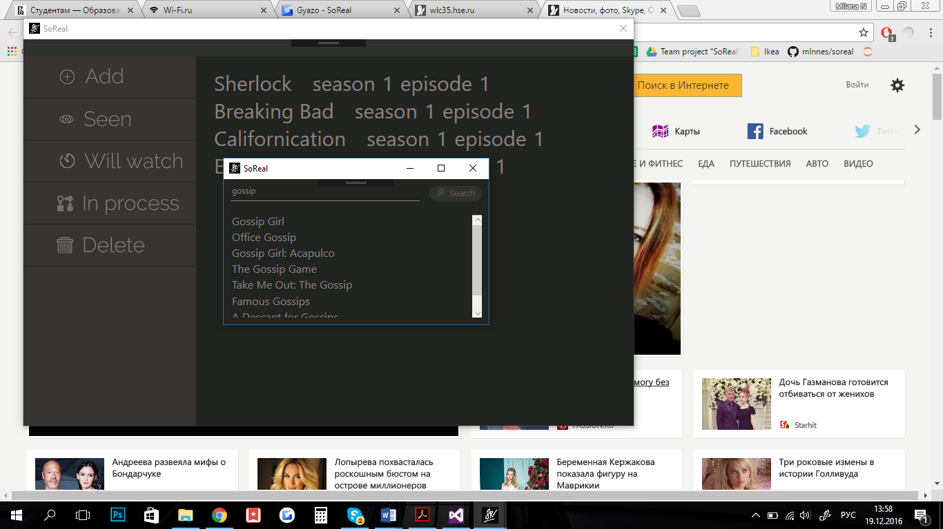В случае если пользователь не смог найти искомый сериал в локальной базе данных он может найти его через веб-сервис, нажав на кнопку Find online в окне с поиском.

Дальше

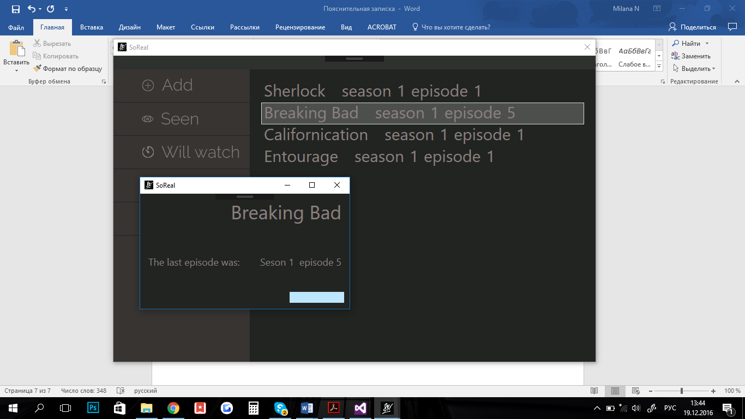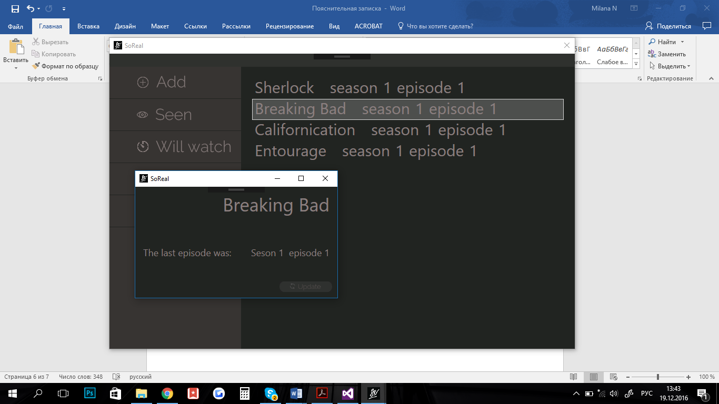Перейдя во вкладку In process пользователь может нажать на сериал и отмечать серии, которые он посмотрел нажатием на кнопку Update.

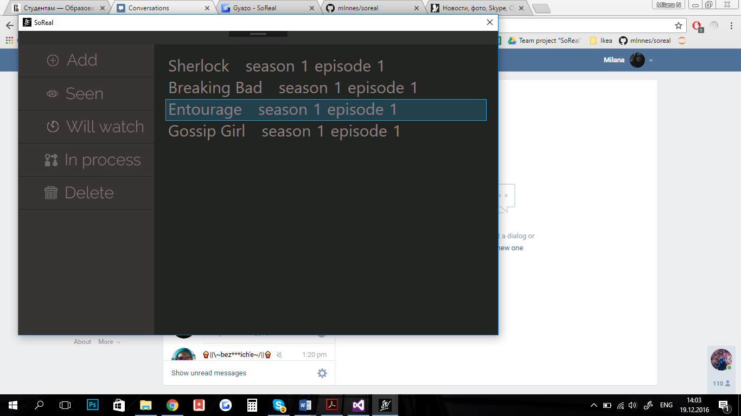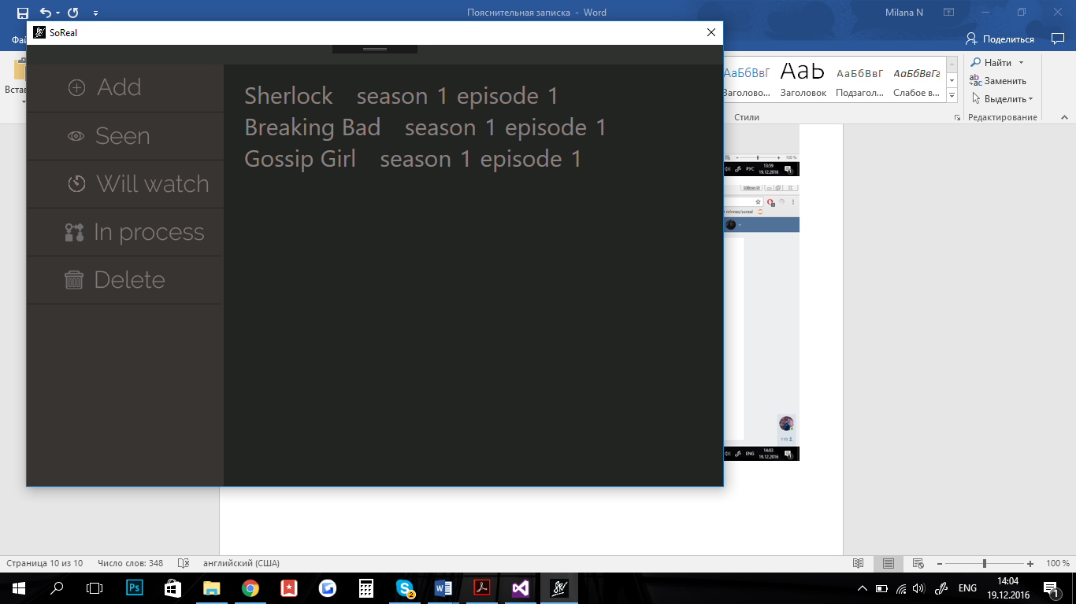  
В случае, если пользователь захочет удалить добавленный сериал, он может нажать на сериал в ListBox и нажать кнопку Delete